Dynamo DB
Banco de dados NoSQL baseado em chave valor, otimizado para performance (escalabilidade horizontal com nodes) e servless (AWS). Os dados são guardados em tabelas com chaves primárias que podem ser compostas ou não, sendo um BD. As características são:
- Alta disponibilidade a durabilidade
- Otimizado para ser facilmente escalável
- Ideal para dados com padrões de acesso conhecidos.
- Acesso feito por meio de APIs/ORMs e autenticado via IAM
- Fácil Integração com serviços AWS como SNS, Lambda, etc

Conceitos importantes
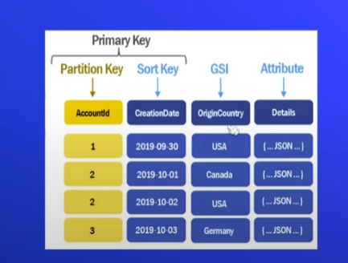
- Tabelas: Uma coleção de itens
- Item: Um conjunto de atributos, equivale a um registro ou linha de SQL
- Atributos: São pares de chave valor, equivalem a uma coluna SQL
- Chave primária: Pode consistir de uma chave de partição (partition key) e uma chave de ordenação (sort key). Quando a partition key é única não é necessário usar uma sort key.
- Capacidade RCU: É a capacidade de processamento alocada para uma tabela do dynamo db

Tipos de dados
Quando uma tabela é criada é necessário especificar o nome dos atributos e os seus tipos de dados.Os tipos de dados podem ser divididos em:
- Scalar: Representa apenas um valor, pode ser um número, string, binário, boolean e null
- Document: Representa uma estrutura com atributos aninhados, assim como um JSON, os tipos document são list e map
- Set: São múltiplos valores do tipo scalar do tipo string set, number set ou binary set

Global Secondary Index
Por padrão só existe um índice para a chave primária e quando se busca um dado usando um filtro isso é feito por meio de full scan, o que é lento e financeiramente custoso. Para se ter uma query efetiva é necessário usar um GSI para buscar os dados que nada mais é que um índice aplicado a uma coluna.

Definindo o schema

Primary key
Escolher uma PK é um processo importante porque:
- Escolher uma partition key/sort key errada pode limitar as possibilidades de query disponíveis
- Throttling: Ocorre quando uma request é rejeitada porque a quantidade de recursos solicitada é maior que a alocada na tabela.

Partition key
Uma partição é um grupo de máquinas separadas logicamente que estão guardando os dados do banco e que tem uma capacidade RCU X alocada, quando uma requisição para acessar/alterar/criar um dado a partir de uma partition key é recebida dynamo db usará uma função de hash para encontrar ou definir a partition dos dados e por essa razão a partition key, de modo que cada dado sempre caia em uma partition diferente.
No passado a capacidade RCU era dividida entre cada partition e não poderia ser realocada, mas atualmente quando uma partition atinge sua capacidade máxima e há capacidade RCU disponível em outra partition essa capacidade será emprestada, isso é chamado de capacidade adaptativa.

Sort key
Quando uma sort key é definida os dados serão armazenados fisicamente em disco de uma forma que os valores serão ordenados de acordo com o valor da sort key, facilitando a busca desses dados e consequentemente a performance das queries. A combinação de sorte key + partition key deve ser única para uma tabela.

Quando usar ou não uma sort key?
- Se o padrão de acesso aos dados é uma busca simples usando um valor que não se repetirá, então não faz sentido usar uma sort key.
- Se a tabela usa uma partition não única ou o padrão de acesso é por meio de queries com range (between, greather than, etc) em um valor que não é a partition key então deve ser usada uma sort key

